Město Blansko

Obecně závazná vyhláška Města Blansko č. 1/2009
o zákazu požívání alkoholických nápojů na veřejných prostranstvích

Zastupitelstvo města Blansko vydává přijetím usnesení č. 18 na svém 13. zasedání konaném dne 10. března 2009 v souladu s § 10 písm. a) a § 84 odst. 2 písm. h), zákona č. 128/2000 Sb., o obcích (obecní zřízení), ve znění pozdějších předpisů tuto obecně závaznou vyhlášku (dále jen „vyhláška“):

Článek 1
Úvodní ustanovení

Cílem této vyhlášky je vymezit některá místa veřejného prostranství, na kterých se zakazuje konzumovat alkoholické nápoje. Účelem této vyhlášky je zabezpečení místních záležitostí veřejného pořádku a bezpečnosti.

Článek 2
Vymezení pojmů

Veřejným prostranstvím jsou všechna náměstí, ulice, tržiště, chodníky, veřejná zeleň, parky, podchody, pasáže, lávky, sportoviště, dětské koutky a další prostory přístupné každému bez omezení, tedy sloužící obecnému užívání, a to bez ohledu na vlastnictví k tomuto prostoru.

Článek 3
Zákaz požívání alkoholických nápojů na veřejném prostranství

Zakazuje se konzumace alkoholických nápojů na vymezených plochách veřejného prostranství ve městě Blansku. Vymezené plochy se zákazem požívání alkoholických nápojů jsou uvedeny v příloze č. 1, která je nedílnou součástí této vyhlášky.

Článek 4
Výjimky

Výjimky z ustanovení čl. 3 této vyhlášky může udělit Rada města Blansko na základě písemné žádosti pořadatele akce, na které se předpokládá prodej a konzumace alkoholických nápojů. Výjimku lze udělit pouze na pořádání konkrétní akce, na konkrétní časové období. Žadatel o výjimku doloží písemnou žádost přesným označením pořadatele, vymezí dobu a místo konání.

Článek 5
Závěrečná ustanovení

Tato vyhláška se nevztahuje na konzumaci alkoholických nápojů na letních zahrádkách restaurací.

Článek 6
Účinnost

Tato vyhláška nabývá účinnosti dne 01.07.2009.

PhDr. Jaroslava Králová
starostka města

Ing. Lubomír Toufar Ing. Jindřich Král
místostarosta místostarosta

Vyvěšeno:
Sejmuto:

Příloha vyhlášky města Blansko č. 1/2009 o zákazu požívání alkoholických nápojů na veřejných prostranstvích

Vymezení veřejných prostranství, kde je stanoven zákaz požívání alkoholických nápojů

Jednotlivé zóny jsou ohraničeny ulicemi, přičemž vyhláška se vztahuje na obě strany ulice.

1. Zóna STŘED (tvoří ji dvě části)
První část zóny je ze severní strany ohraničena ulicí Žalkovského (od křižovatky s ulicí A. Skotáka po průchod na nám. Svobody), severní stranou nám. Svobody (po vyústění ulice Bezručova), ulicemi Bezručova (po kruhový objezd), Dvorská (od kruhového objezdu po křižovatku s ulicí Úvoz), z východní strany je ohraničena ulicemi Úvoz, Sladkovského, z jižní strany ulicemi Sadová (od křižovatky s ulici Sladkovského po křižovatku s ulicí Žižkova), Žižkova (po křižovatku s ulicí Havlíčkova), Havlíčkova (po křižovatku s ulicí Hybešova), Hybešova (po křižovatku s ulicí Lipová), Lipová, ze západní strany ulicemi Masarykova (od křižovatky s ulicí Lipová po kruhový objezd), Smetanova, Poříčí (od kruhového objezdu po křižovatku s ulicí K. J. Mašky), K. J. Mašky, A. Skotáka.

Druhá část zóny je ze severní strany ohraničena ulicí Rožmitálova (od mostu přes řeku Svitavu u železničního přejezdu po kruhový objezd), z východní strany ulicemi Svitavská (od kruhového objezdu po křižovatku s ulicí Kollárova), Fügnerova (od křižovatky s ulicí Svitavská po křižovatku s ulicí Ant. Dvořáka), Ant. Dvořáka (po křižovatku s ulicí Kollárova), z jižní strany ulicí Kollárova (od křižovatky s ulicí Ant. Dvořáka po křižovatku s ulicí Svitavská), ze západní strany nábřežím řeky Svitavy (od marketu Lidl po most přes řeku Svitavu na ulici Rožmitálova).

2. Zóna KAUFLAND
Ze severní strany je ohraničena nábřežím potoka Sloupečník (od ulice Poříčí po ulici Bezručova), z východní strany ulicí Bezručova (od vyústění na ulici Pražská po křižovatku s ulicí Na Řadech), z jižní strany ulicí Na Řadech a veřejným prostranstvím u areálu čerpací stanice, ze západní strany ulicí Poříčí (od areálu čerpací stanice po přemostění potoka Sloupečník)

3. Zóna SEVER (tvoří ji dvě části).
První část zóny je ze severní strany ohraničena ulicí Křižkovského (od křižovatky s ulicí Hřbitovní po vyústění chodníku na ulici Dvorská), z východní strany ulicemi Dvorská (od vyústění chodníku z ulice Křižkovského po parkoviště u bytového domu Dvorská 38), z jižní strany veřejným prostranství u areálu MŠ a ZŠ na ulici Dvorská, ze západní strany ulicí Hřbitovní.

Druhá část zóny je tvořena veřejným prostranstvím u ZŠ na ulici Salmova.

4. Zóna ERBENOVA
Ze severní strany je ohraničena ulicí Sadová (od křižovatky s ulici Erbenova po křižovatku s ulicí Nad Žlíbkem), z východní strany ulicí Nad Žlíbkem (od křižovatky s ulicí Sadová po křižovatku s ulicí 9. května), z jižní strany ulicí 9. května (od křižovatky s ulicí Nad Žlíbkem po křižovatku s ulicí Erbenova), ze západní strany ulicí Erbenova včetně parku mezi ulicemi Erbenova a Leoše Janáčka.

5. Zóna PÍSEČNÁ
Ze severní strany je ohraničena ulicí Sušilova (od křižovatky s ulicí Jasanová po točnu na konci ulice Sušilova), z východní strany ulicí Pod Javory (od točny autobusu po vyústění na ulici Nad Čertovkou), z jižní strany areálem Obchodní akademie a ulicí Nad Čertovkou, ze západní strany ulicí Jasanová (od křižovatky s ulicí Nad Čertovkou po křižovatku s ulicí Sušilova).
6. Zóna NÁDRAŽÍ
Je tvořena areálem autobusového nádraží, který je ohraničen mezi nábřežím řeky Svitavy a ulicí Svitavská (v úseku od výjezdu z nádraží po křižovatku s ulicí Nádražní), areálem vlakového nádraží, který je ohraničen ulicí Nádraží (v úseku provozních budov nádraží) a kolejovým svrškem, a veřejným prostranstvím ohraničeného ulicí Nádražní, marketem Albert a přilehlou čerpací stanicí na ulici Svitavská.

7. Zóna NEMOCNICE
Ze severní strany je ohraničena chodníkem podél areálu nemocnice, z východní strany ulicí Pod Sanatorkou, z jižní strany ulicí Sadová (od křižovatky s ulicí Pod Sanatorkou po křižovatku s ulicí K. H. Máchy), ze západní strany ulicí K. H. Máchy.

Grafická část přílohy

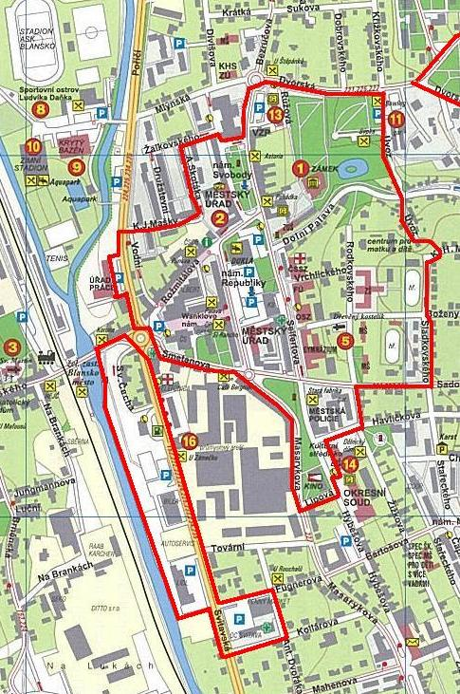
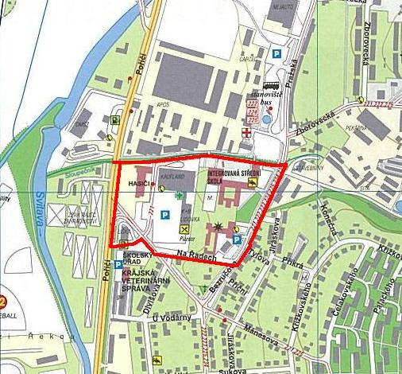
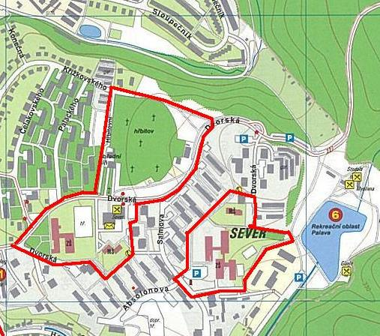

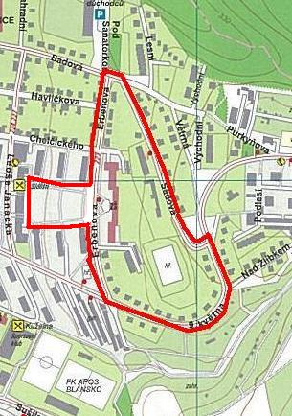

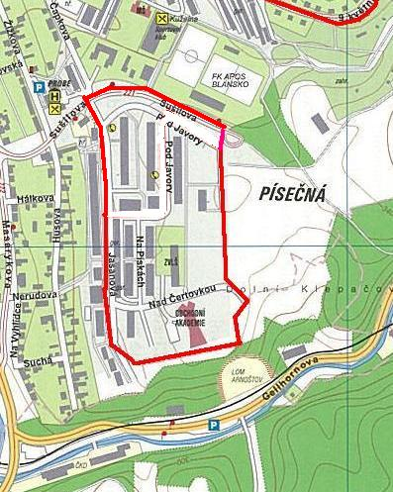
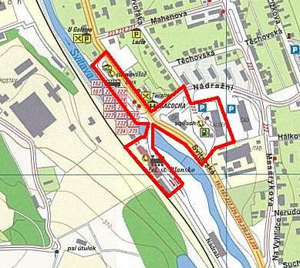

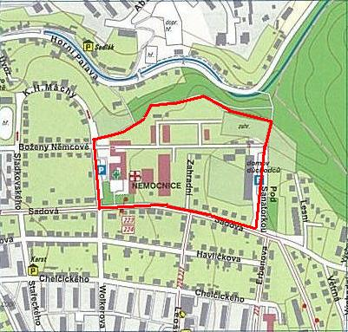

PhDr. Jaroslava Králová
starostka města

Ing. Lubomír Toufar Ing. Jindřich Král
místostarosta místostarosta

Vyvěšeno:
Sejmuto:

